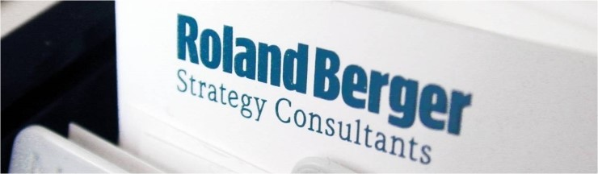

Roland Berger Korea RA 채용 공고

1. Firm Overview
롤랜드버거는 지난 1967년에 설립된 이후, 민간 기업 뿐만 아니라, 공공기관, EU와 같은 국제 기관 및 정부 및 기관에게도 전략컨설팅 서비스를 제공하여왔습니다. 세계 유수의 전략컨설팅회사들 중에서도 최고 수준의 서비스와 고객사의 만족도로 가장 신뢰받는 회사 중의 하나로서, 전세계 주요 도시에 52개의 사무소를 두고, 전 산업분야에 걸쳐 각 업계를 이끌어가는 글로벌 고객사들이 직면한 도전적인 과제들을 함께 해결해 가고 있습니다.
서울 사무소는 2012년 8월 공식 오픈하여, 한국의 선도 기업과 해외 기업의 한국 관련 사업을 보다 적극적으로 지원하고 있습니다. 저희 서울 사무소의 전문 컨설턴트들은 기업가 정신, 고객과의 파트너쉽, 최고 최적의 솔루션 제공이라는 저희 롤랜드버거 스트래티지 컨설턴츠의 글로벌 네트워크의 필수 가치를 공유하고 있는 동시에, 한국 고유의 기업 문화, 사업 진행 방식 등을 존중하며 장기적인 관점에서 고객사의 지속적인 성장과 성공적인 사업 수행을 돕고 있습니다.

2. 채용 Position: Project RA (Research Assistant)

3. 근무기간 및 지역: 5월 18일 (월) ~11월 중순 예정 (근무 기간 협의 가능) / 서울

4. Requisites
1) Good at communication
2) Skilled in MS Excel and PowerPoint
3) Excellent team working skills
4) Pragmatic and results oriented

5. 채용 Process
1) 영문 Resume 제출: ~12(화), 서류 통과자는 개별 연락 예정
2) Face to Face Interview: 5/13 ~ 5/14
3) 채용 결과 발표: 5/15 (금) 오후, 최종 합격자 개별 통보 예정

6. 이력서 제출 및 문의
1) 이력서 제출: narye.kwon@rolandberger.com (e-mail로만 접수 가능)
2) 문의사항: 권나래 (narye.kwon@rolandberger.com)

관심있는 분들의 많은 지원 바랍니다.

